**阶段一自学报告**

**Vi部分**

Vi部分的内容绝逼是令人蛋疼的，一开始不熟悉就使用vi进行环境配置，总是会出问题，比如输入的空格多了，当使用x键删除内容之后再添加新的东西时总是会添加到光标之前。

还有就是之前一直把vi当成是vim，事实证明我还是too naïve.

而我初次接触，只是基本掌握了一点点的的vi的知识。比如命令行模式和插入模式的互换。一开始使用**vi**命令打开文件是进入命令行模式的，按i键则切换到插入模式。这时候 就能够进行编辑了。如果说想要删除文字，那么就得回退到命令行模式，在命令行模式下可以移动光标的位置，也可以按x键删除光标所在位置的后面的一个字符，还可以按dd删除光标所在的一整行的内容。

对于碰到的那个“使用x键删除内容之后再添加新的东西时总是会添加到光标之前。”这个问题，那就是在删除内容之后想进入插入模式，按a键，那么之后插入的内容将会出现在光标后面。

最后就是退出vi编辑器啦。在命令行模式下，按冒号键，之后输入q!就可以退出啦。当然注意在退出前要对修改的内容进行保存，那么就应该输入wq，先保存，再退出。

Ubantu一般自带vi编辑器，如果想使用vim编辑器而刚好系统又没有的话，可以在shell中输入apt-get install vim来安装vim。

**Java部分**

一、Java感觉和C++确实挺像的，都是注重封装，继承和多态。当然，由于现在学的只是一点的基础和皮毛。

个人在初级入门阶段觉得特别需要注意的地方主要有：

1. Java程序对于大小写的敏感性。
2. Public static void main（String args[]）：java程序都是从main()方法开始处理的。
3. 程序文件名一定要和类的名称保持一致。

二、对了，对于java程序的编译语句是javac **Name_Of_Your_Programe**.java 这样的话将会在当前目录将你的java程序编译成**Name_Of_Your_Programe**.Class.

对于java程序的运行语句是java **Name_Of_Your_Programe** 它将会将运行你之前编译出来的类。

三、对于java和jdk的安装一直以来对我们来说都至为关键，环境变量写错，那么实验根本就没法继续进行下去。

看一下内容的时候请特别注意，部分命令需要root权限。本人默认你对ubantu或linux系统有一点初级知识，于此不进行过多说明。

1.我安装jdk版本的是jdk-6u45-linux-x64.bin。(系统是64位的)

(1)在安装jdk之前需要先增加该文件的可执行权限，所以使用命令行chmod 755 jdk-6545-linux-x64.bin

(2)之后就是执行jdk-6u45-linux-x86.bin

使用命令行 ./jdk-6u45-linux-x86.bin

(3) 将生成的jdk1.6.0_13 目录移动到/opt目录下

使用命令行 mv ./jdk1.6.0_45 /opt 注意空格

2.之后就是配置环境变量

1.使用vi /etc/profile配置profile（电脑每次运行ubantu系统的时候就会自动利用profile文件将系统配置一次）

在文件下面添加这么一段内容：

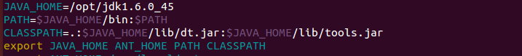

之后回到shell，先source /etc/profile，之后重启电脑

2.修改.bashrc文件（只对个人用户有效）

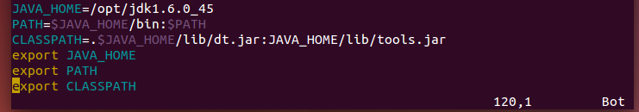

**之后就可以喽**

**当然，最简单是使用包管理进行安装，命令行是sudo apt-get install openjdk-6-jdk**

**Ant部分**

Ant为什么我觉得很像是之前学的Makefile呢。ant中的depends功能能够有效地将不同的指令联系在一起，同时多个target，可以完成诸如编译运行的操作，在唯一的project中通过设置default，可以控制程序的执行顺序，同时在终端中，可以看到指令执行的顺序和执行结果。除此之外，ant具有类似于tar的压缩功能，能够将多个classses压缩并创建.jar文件。

不管那么多了，首先我下载的是apache-ant-1.7.1-bin.tar.gz的版本，之后就是解压和安装啦。

我是把它解压并安装到目录/usr/local/ant,

之后再添加系统环境变量



最后再重新登录系统

测试

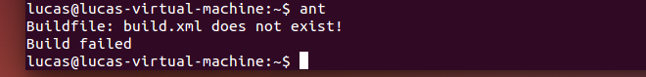

发现ant已经成功安装和配置。

之后我尝试使用Ant 的javac任务来编译java程序。

首先我们建立名为antstudy的Java工程，在工程根目录下建立src目录为源代码目录，在src目录下建立HelloWorld.java这个类文件。该类文件的内容如下：

public class HelloWorld  {  
    public static void main(String[] args)  {  
       System.out.println("Hello World");  
    }  
}

   同时在antstudy工程的根目录下建立build.xml文件，在编译前，会自动清除classes目录。之后在该文件中编译src目录下的java文件，并将编译后的class文件放入build/classes目录中，之后再运行项目。该文件的内容如下：

<?xml version="1.0"?>  
<project name="javacTest" default="run" basedir=".">

    <target name="clean">  
       <delete dir="build"/>  
    </target>  
    <target name="compile" depends="clean">  
       <mkdir dir="build/classes"/>  
    <javac srcdir="src" destdir="build/classes"/>  
    </target>

<target name="run" depends="compile">  
       <java classname="HelloWorld">  
           <classpath>  
              <pathelement path="build/classes"/>  
           </classpath>  
       </java>  
    </target>  
</project>

由下图可知成功运行

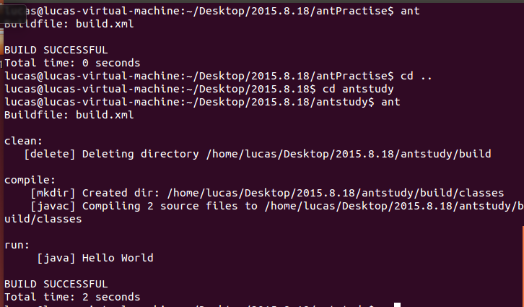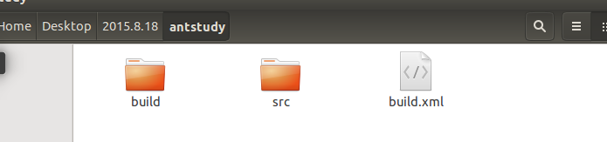

**Junit部分**

JUnit的主用用途在于对程序的单元测试，正如资料上所言，当我们有成百上千个函数时，使用JUnit,有助于我们对每个函数进行测试，从而避免整个程序出现难以查找的bug.对于今后的代码编写，JUnit的出现和使用，能够便于代码的检测与维护。

我为了验证环境是否配置正确，编写一个类HelloWorld.java以及一个测试类HelloWorldTest.java。代码如下：

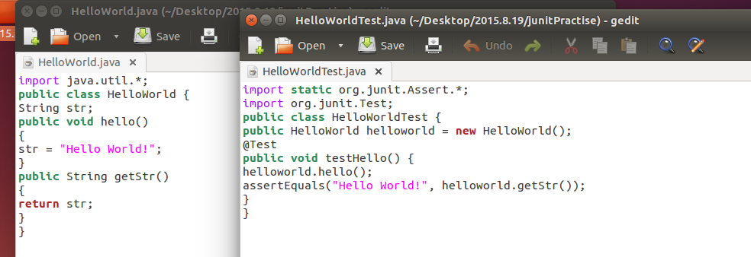

然后将这两个类以及下载的junit中的junit-4.9.jar放在同个文件夹中

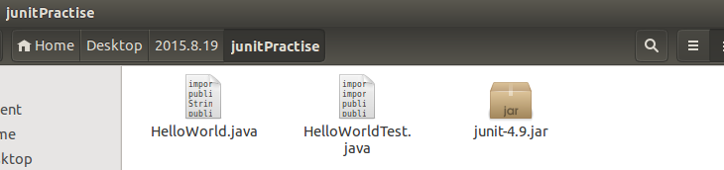

最后进入该文件夹中，然后使用命令行

javac –classpath .:junit-4.9.jar HelloWorldTest.java进行编译

java –classpath .:junit-4.9.jar –ea org.junit.runner.JUnitCore HelloWorldTest 进行运行

成功测试截图如下：

